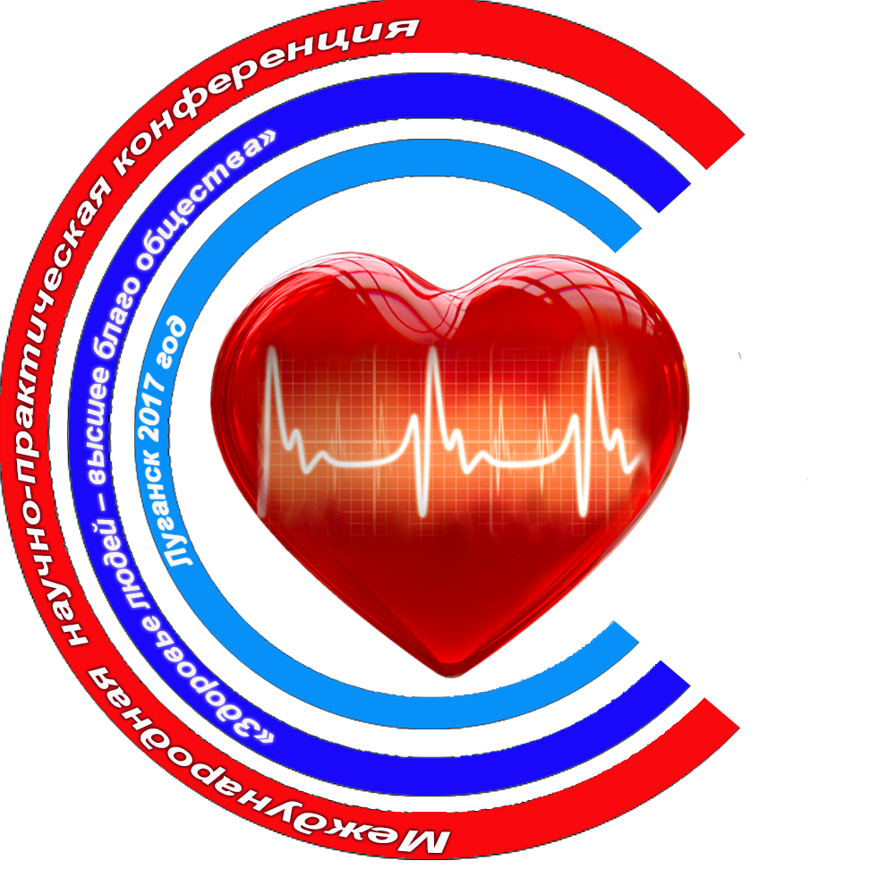
Международная научно-практическая конференция
«ЗДОРОВЬЕ ЛЮДЕЙ – ВЫСШЕЕ БЛАГО ОБЩЕСТВА»

Уважаемые коллеги!
В рамках Гуманитарной программы по воссоединению народа Донбасса 19 декабря 2017 года запланирована Международная научно-практическая конференция «Здоровье людей – высшее благо общества».
Место проведения конференции – актовый зал Государственного учреждения Луганской Народной Республики «Луганский государственный медицинский университет имени Святителя Луки».
Организаторы конференции: Министерство здравоохранения Луганской Народной Республики, Государственное учреждение
Луганской Народной Республики «Луганский государственный медицинский университет имени Святителя Луки».
Председатель оргкомитета:
Василенко О.Н. – и.о. Министра здравоохранения ЛНР.
Сопредседатели оргкомитета:
Пархомчук Д.С. – директор Департамента организации оказания медицинской помощи и медицины катастроф и лицензирования Министерства здравоохранения Луганской Народной Республики;
Симрок В.В. – ректор ГУ ЛНР «Луганский государственный медицинский университет имени Святителя Луки», д.мед.н., профессор.
Оргкомитет:
Гребенюк Г.Е. – директор Департамента финансово-экономической деятельности, бухгалтерского учёта и медицинского снабжения Министерства здравоохранения Луганской Народной Республики;
Воскобойников О.Ю. – начальник отдела организации оказания медицинской помощи и медицины катастроф Министерства здравоохранения Луганской Народной Республики;
Кондрашев С.А. – заведующий сектором медицинского образования и науки Министерства здравоохранения Луганской Народной Республики;
Валиев О.А. – главный внештатный специалист Министерства здравоохранения Луганской Народной Республики по акушерству и гинекологии, заместитель главного врача по материнству и детству Государственного учреждения «Луганская республиканская клиническая больница» Луганской Народной Республики;
Торба А.В. – главный внештатный специалист Министерства здравоохранения Луганской Народной Республики по онкологии, главный врач Государственного учреждения «Луганский республиканский клинический онкологический диспансер» Луганской Народной Республики;
Бибик В.В. – проректор по научно-педагогической работе ГУ ЛНР «Луганский государственный медицинский университет имени Святителя Луки», доцент.
Пустовой Ю.Г. – проректор по научной работе ГУ ЛНР «Луганский государственный медицинский университет имени Святителя Луки», профессор;
Луговсков А.Д. – заведующий кафедрой социальной медицины и экономики здравоохранения ГУ ЛНР «Луганский государственный медицинский университет имени Святителя Луки», профессор;
Основные научно-практические направления:
– Актуальные проблемы неотложной медицины.
– Здоровье матери и ребенка – приоритетная задача системы здравоохранения.
– Актуальные вопросы онкологии. Хирургия повреждений.
Заявки на участие в конференции принимаются до 10 декабря 2017 г.

Заполненные анкеты, тему доклада и тезисы просим направлять по адресу: zdrav2017@inbox.ru

Контактные телефоны:
Директор Департамента организации оказания медицинской помощи и медицины катастроф и лицензирования Министерства здравоохранения Луганской Народной Республики
Пархомчук Демьян Степанович – +380953093362.
Ответственный за доклады и публикации – проректор по научной работе ГУ ЛНР «Луганский государственный медицинский университет имени Святителя Луки», д.мед.н., профессор
Пустовой Юрий Григорьевич – +380505834764.
Ответственный за техническое сопровождение
Эрлих Марина Геннадиевна – +380666094467.

Программа конференции
19 декабря 2017 год.
ГУ ЛНР ЛГМУ им. СВЯТИТЕЛЯ ЛУКИ, актовый зал.
8.00–12.00 регистрация участников.
Пленарное заседание
Время проведения – 10.00 - 12.30
Приветственное слово:
Василенко О.Н. – и.о. Министра здравоохранения ЛНР.
Симрок В.В. – ректор ГУ ЛНР «Луганский государственный медицинский университет имени Святителя Луки», д.м.н., профессор.

12.30-13.00 – Кофе-брейк. Переход на площадки.
13.00 -17.00 –Секционные заседания (площадки) №1, №2, №3.

19 декабря 2017 год
СЕКЦИОННОЕ ЗАСЕДАНИЕ№ 1

Тема: «Актуальные проблемы неотложной медицины».
Секция для врачей-кардиологов, анестезиологов, врачей общей практики, врачей скорой помощи, терапевтов, военных врачей, врачей-интернов, фельдшеров, студентов.
Место проведения – лекционный зал аудитории №2.
Время проведения – 13.00 - 17.00.
Модератор: Пархомчук Д.С. – директор Департамента организации оказания медицинской помощи и медицины катастроф и лицензирования Министерства здравоохранения ЛНР.
Налапко Ю.И. – заведующий кафедрой анестезиологии, интенсивной терапии и экстренной медицинской помощи Государственного учреждения Луганской Народной Республики «Луганский государственный медицинский университет имени Святителя Луки», декан факультета последипломного образования, к.мед.н., доцент.

19 декабря 2017 год
СЕКЦИОННОЕ ЗАСЕДАНИЕ № 2
Тема: «Здоровье матери и ребенка – приоритетная задача системы здравоохранения»
Секция для врачей акушеров-гинекологов, педиатров, неонатологов, врачей-интернов, студентов.
Место проведения – лекционный зал аудитории №3.
Время проведения – 13.00 – 17.00
Модераторы: Валиев О.А. – главный внештатный специалист Министерства здравоохранения Луганской Народной Республики по акушерству и гинекологии, заместитель главного врача по материнству и детству Государственного учреждения «Луганская республиканская клиническая больница» Луганской Народной Республики.
Симрок В.В. – ректор Государственного учреждения «Луганский государственный медицинский университет» Луганской Народной Республики, заведующий кафедрой акушерства и гинекологии Государственного учреждения «Луганский государственный медицинский университет» Луганской Народной Республики, д.мед.н, профессор

19 декабря 2017 года
СЕКЦИОННОЕ ЗАСЕДАНИЕ № 3

Тема: «Актуальные вопросы онкологии. Хирургия повреждений»
Секция для врачей–онкологов, хирургов, хирургов-травматологов, врачей скорой помощи, педиатров, врачей-интернов, фельдшеров, студентов.
Место проведения: Лекционный зал аудитории №4
Время проведения: 13.00 – 17.00
Модератор: Торба А.В – главный внештатный специалист Министерства здравоохранения Луганской Народной Республики по онкологии, главный врач Государственного учреждения «Луганский республиканский клинический онкологический диспансер» Луганской Народной Республики.
Шкондин А.Л. – заведующий кафедрой онкологии, радиологии и трансфузиологии Государственного учреждения «Луганский государственный медицинский университет» Луганской Народной Республики, д.мед.н., профессор.

Международная научно-практическая конференция
«ЗДОРОВЬЕ ЛЮДЕЙ – ВЫСШЕЕ БЛАГО ОБЩЕСТВА»
г. Луганск
19 декабря 2017 г.

РЕГИСТРАЦИОННАЯ ФОРМА УЧАСТНИКА
ОБЩАЯ ИНФОРМАЦИЯ
Фамилия
Имя
Отчество
Учёная степень
Учёное звание
Основная специальность (по сертификату)
Место работы, должность
(указывается полное название организации и подразделение)
Форма участия  (отметить курсивом, выделить или подчеркнуть) | ДА/НЕТ – научный доклад  ДА/НЕТ – публикация тезисов  ДА/НЕТ – присутствие на заседаниях
КОНТАКТНЫЕ ДАННЫЕ (для переписки)
e-mail
Мобильный телефон
Страна
Город
ДОПОЛНИТЕЛЬНЫЕ УСЛУГИ
Необходимость размещения в гостинице | ДА/НЕТ
Дата и время заезда
Дата и время выезда

Требования к оформлению тезисов

Тезисы должны быть напечатаны на листе формата А-4. Шрифт Тіmes New Roman 14, через 1,5 интервала (до 30 строк на странице). Поля: сверху – 2,5 см; справа – 1,5 см; слева – 3,5 см; снизу – 2,5 см.
Cтруктура работы:
УДК.
Инициалы и фамилии авторов; на следующей строке – заголовок (печатается заглавными буквами); на следующей строке – полное название учреждения, город, страна, электронный адрес для переписки.
Ниже – та же информация дублируется на английском языке.
Текст тезисов должен содержать такие разделы: Актуальность. Цель работы. Материалы и методы. Результаты и обсуждение. Заключение.

Исправления в тексте не допускаются. Общепринятые термины, а также те, которые используются в тексте часто, подаются в виде аббревиатур.
Цифровые значения приводятся в единицах СИ, термины – в соответствии с международной анатомической и гистологической номенклатурами. Названия фирм и препаратов приводятся в оригинальной транскрипции.

УДК
Ю.А. Алексеева, А.Б. Барашкова, Е.В. Денисова, Н.В. Макаева
КАЧЕСТВО ЖИЗНИ ДЕТЕЙ С ПАТОЛОГИЕЙ ГЛОТОЧНОЙ МИНДАЛИНЫ
ФГБОУ ВО «Тверской государственный медицинский университет», Тверь, Российская Федерация, tgma-nauka@mail.ru

Yu.A. Alekseeva, A.B. Barashkova, E.V. Denisova, N.V. Makaeva
INDICATORS OF QUALITY OF LIFE OF CHILDREN WITH WITH ADENOIDAL HYPERTROPHY AND CHRONIC ADENOIDITIS
PBEI HE "Tver state medical university", Tver, Russian Federation, tgma-nauka@mail.ru

Актуальность. ххххххххххххххххххххххххххххххххххххххххххххх
Цель работы: ххххххххххххххххххххххххххххххххххххххххххххххх
Материалы и методы. ххххххххххххххххххххххххххххххххххххххххх
Результаты и обсуждение. хххххххххххххххххххххххххххххххххххххх
Заключение. хххххххххххххххххххххххххххххххххххххххххххххххххх

